Template algemene projectcommunicatie

Gebruik onderstaande template als voorbeeld. Vul de geelgemarkeerde informatie in die geldt voor jullie samenwerkingsverband. Pas indien gewenst de tekst aan.
Afspraken projectcommunicatie
Projectcommunicatie is de communicatie over projecten naar de omgeving (o.a. bewoners en ondernemers). Alle projecten hebben maatwerkcommunicatie nodig, maar er zijn een aantal algemene afspraken die hieraan ten grondslag liggen. Dit document beschrijft deze algemene afspraken over de projectcommunicatie en wie waarvoor verantwoordelijk is.
- Uitgangspunten projectcommunicatie

- Gezamenlijk communiceren: We communiceren gezamenlijk. Hiervoor gebruiken de Partijen de eigen middelen met gemeenschappelijk logo en de kernboodschap. De inhoud voor communicatiemiddelen wordt afgestemd tussen de Partijen. De afspraken in dit document zijn leidend voor de communicatieaanpak. De aanpak wordt per project vastgesteld door de Partijen gezamenlijk.
- Regie: Eén Partij neemt de lead in de projectcommunicatie (communicatieplan, nieuwsbrief, website, etc.). Dit is in principe de omgevingscommunicatieadviseur van de gemeente, tenzij in specifieke projecten het zwaartepunt van de uitvoerende werkzaamheden - en daarmee ook de communicatie - bij een van de andere Partijen ligt. In dat geval worden andere afspraken gemaakt.
- Content: De projectleiders van de Partijen zijn verantwoordelijk voor het aanleveren van content voor gezamenlijke communicatie-uitingen.
- Woordvoering: De gemeente doet algemene woordvoering over het project. Specifieke vragen over respectievelijk drinkwater dan wel elektriciteit en gas worden doorgezet naar de projectleider van <naam waterbedrijf>, en projectleider of adviseur Omgevingscommunicatie van <naam E/G netbeheerder>.
- Persvragen over het convenant worden altijd via persvoorlichting beantwoord (in afstemming met elkaar). Specifieke vragen over werkzaamheden van één van de Partijen worden door desbetreffende persvoorlichting opgepakt.
- Contactpersonen: Elke Partij heeft een vast contactpersoon, met email en telefoonnummer onder de (nieuws)brief. Zij beantwoorden rechtstreeks de vragen die binnenkomen, elk voor hun eigen discipline. Als er wordt gekozen voor één contactpersoon (bijvoorbeeld de aannemer) stuurt deze - indien nodig - de vragen door aan projectleiders of communicatieadviseurs van de andere Partijen. Zo kunnen omwonenden, die voor specifieke zaken contact zoeken (vragen/klachten), zich wenden tot vooraf bepaalde aanspreekpunten.
- Elkaar op de hoogte houden: Bij het inzetten van eigen communicatiemiddelen wordt altijd een kopie gestuurd naar de betrokken projectleiders en communicatieadviseurs.
- Financiering vanuit projecten: Projectcommunicatie wordt gefinancierd vanuit het projectbudget. Het gaat hierbij zowel om middelen (verspreiding brieven, bouwbord, organiseren bewonersavond) als om capaciteit aanvullend op de beschikbare capaciteit vanuit de Partijen (bijvoorbeeld inhuren omgevingsmanager bij complexe projecten).

- Drie fasen in het communicatieproces
Het communicatieproces is weergegeven in onderstaand figuur. Hierin wordt onderscheid gemaakt in drie fasen:
- Voorafgaand aan het besluit tot gezamenlijk oppakken van een project zijn de Partijen zelf verantwoordelijk voor (project)communicatie met de omgeving. Een voorbeeld hiervan is de inrichtingsplan procedure vanuit de gemeente. Er wordt in deze fase niet gezamenlijk gecommuniceerd. Het gemeenschappelijke logo en de kernboodschap worden niet gebruikt.
- Voorbereidingsfase: Na vaststellen van het gezamenlijke project zijn de werkafspraken in dit document leidend voor projectcommunicatie. We communiceren gezamenlijk. Hiervoor gebruiken Partijen de eigen middelen met gemeenschappelijk logo en de kernboodschap. In een startoverleg met de projectleiders en de communicatieadviseur van de Partijen worden project-specifieke afspraken gemaakt (over doelgroepen, middelen, taakverdeling, planning). De communicatieadviseur van de gemeente neemt hiervoor de lead, met input van de projectleiders van <naam waterbedrijf> en <naam E/G netbeheerder> (al dan niet ondersteund door eigen adviseur omgevingscommunicatie of communicatieadviseur).
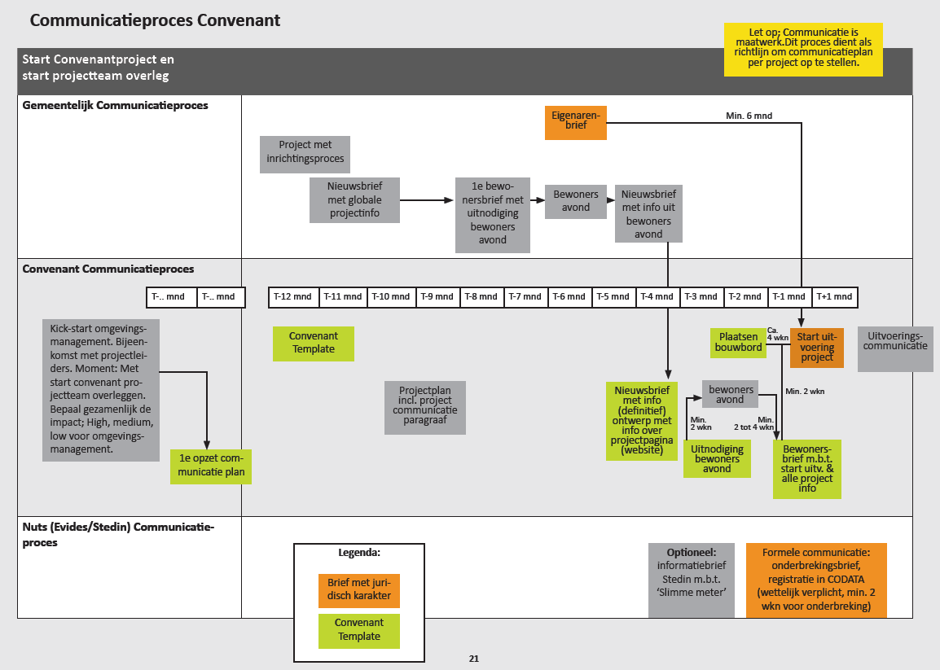
- Tijdens uitvoering: Zodra de samenwerkingsvariant (o.a. vorm aanbestedingsprocedure) bekend is, maken de communicatieadviseur van de gemeente en de projectleiders van <naam waterbedrijf> en <naam E/G netbeheerder> afspraken over de verdeling van de werkzaamheden met de communicatieadviseur/adviseur omgevingscommunicatie van <naam waterbedrijf>/<naam E/G netbeheerder>. De Partijen gebruiken hun eigen middelen met het gemeenschappelijke logo en de kernboodschap.

- Wie doet wat?

- Communicatie binnen het project (interne communicatie, communicatie met derden zoals aannemers en tussen de convenantspartijen) loopt via de betreffende projectleiders. De communicatieadviseurs kunnen hierin adviseren, maar vervullen geen actieve rol.
- Communicatie over het project door:
  - Omgevingscommunicatieadviseur gemeente
  - Projectleider/adviseur omgevingscommunicatie <naam E/G netbeheerder>
  - Projectleider <naam waterbedrijf>
- <Naam waterbedrijf> en <naam E/G netbeheerder> maken onderscheid tussen reguliere projecten en projecten met bijzondere omstandigheden of een hoge impact op de omgeving*. In dat geval gebeurt communicatie over het project in afstemming met communicatieadviseur (<naam waterbedrijf>) of omgevingsmanager (<naam E/G netbeheerder>).
Partijen kunnen besluiten communicatie over het project aan te besteden onder een post ‘Omgevingsmanagement’. De kosten hiervoor worden gedeeld door de Partijen. Zie ook bijlage 1 voor het takenpakket dat in dat geval bij de aannemer kan worden neergelegd.
* Bijzondere omstandigheden:
- Er is media-aandacht of de Partijen zoeken deze actief op.
- Grote of langdurige impact voor doelgroepen.
- Er was recentelijk een grote drinkwater/elektra/gas-storing of asbest/vervuiling in het gebied.
- Er is bestuurlijke aandacht.

- Beschikbare communicatiemiddelen

- Gemeenschappelijk logo en kernboodschap (beschikbaar voor in de eigen middelen)
- Nieuwsbrieven: uitnodigingen/start werkzaamheden/stand van zaken. Standaard voorzien van emailadres en telefoonnummer vanuit de Partijen, tenzij één Partij aanbiedt de communicatie voor alle Partijen te coördineren (eigen opmaak met gemeenschappelijk logo en kernboodschap).
- Klantbrieven eigen organisatie: aankondigingen en planningen. Voorzien van emailadres en telefoonnummer vanuit de verzendende Partij. Wanneer informatie van meerdere Partijen opgenomen wordt, ook contactgegevens van meerdere Partijen (eigen opmaak organisatie, afsluiten met gemeenschappelijk logo en kernboodschap, wordt ingezet door <naam E/G netbeheerder> en <naam waterbedrijf>).
- De projectensite van de gemeente www.<naam gemeente>.nl/projectnaam wordt gebruikt voor informatie over het project. <Naam waterbedrijf> en <naam E/G netbeheerder> kunnen op hun website verwijzen naar de projectpagina op <naam gemeente>.nl. Website wordt gemaakt door gemeente, projectleiders leveren content aan, vermelding logo’s met kernboodschap.
- Bouwbord wordt ingezet als dit vanuit de communicatieaanpak gewenst is voor het project. Uitgangspunt is dat het bouwbord een aanvulling is op de andere communicatiemiddelen en een doelgroep bereikt, die met andere middelen niet op de hoogte is van de werkzaamheden. Het bouwbord wordt gefinancierd uit het projectbudget.
- Informatiebijeenkomst/inloop-spreekuur (altijd in overleg met de andere Partijen, zodat ze kunnen aanhaken).
- Aanspreekpunt op het werk (in de bouwkeet – afhankelijk van project).
- Media wordt daar waar nodig op een gerichte en proactieve wijze benaderd. Dit gebeurt altijd in afstemming met de omgevingscommunicatieadviseurs of projectleiders van de Partijen. Persvragen altijd verwijzen naar communicatie en via communicatie laten beantwoorden.

BIJLAGE 1
Takenpakket aannemer met betrekking tot communicatie en klachtenafhandeling
1
De aannemer stelt, voor de gehele doorlooptijd van het werk, een omgevingsmanager aan. De omgevingsmanager maakt geen onderdeel uit van de dagelijkse bezetting van het werk. De omgevingsmanager heeft aantoonbare ervaring op het gebied van communicatie bij vergelijkbare werken wat betreft aard en omvang.

2
De omgevingsmanager verzorgt voor aanvang van het werk een informatieavond voor de gehele buurt waarin, in samenwerking met de opdrachtgever, uitleg wordt gegeven over:
- kennismaking met de omgevingsmanager
- de werkzaamheden
- de fasering
- de planning
- de bereikbaarheid
- parkeren
- communicatie met de aannemer
- te verwachten hinder en overlast
- procedure van klachtenbehandeling
- overige zaken met betrekking tot het werk.

De uitnodiging voor de informatieavond wordt door de aannemer verzorgt en huis aan huis verspreid, minimaal 15 werkdagen voor de geplande startdatum.

3
De omgevingsmanager verzorgt de communicatie met reinigingsdienst, hulpdiensten en alle overige belanghebbenden die regelmatig de wijk bezoeken, over de bereikbaarheid en voortgang van het werk. Omgevingsmanager bepaalt in overleg met de reinigingsdienst aangepaste locaties voor aanbieden van huisvuil en verzorgt de communicatie hierover met bewoners en overige belanghebbenden in de wijk.

4
De omgevingsmanager verzorgt een wekelijkse inloop voor belanghebbenden op een middag gedurende twee uur op een vast tijdstip.

5
Klachtenprocedure
De aannemer zorgt voor behandeling van klachten met betrekking tot het project voor zover deze een directe of indirecte relatie hebben met het werk. De aannemer stelt een klachtenbehandelingsprocedure op.

Klachtenafhandeling:
Bevestiging van de ontvangen klacht met uitleg over de behandeling en aanpak: binnen 24 uur.
De aannemer geeft de bevestiging gelijktijdig door aan de directie.
De procedure wordt op de website gezet, met emailadres en telefonische bereikbaarheid.
De omgevingsmanager dient tijdens kantooruren bereikbaar te zijn punt de aannemer dient voor noodgevallen een telefoonnummer beschikbaar te stellen dat 24 uur, 7 dagen per week bereikbaar is voor de directie.
De omgevingsmanager verstrekt de directie wekelijks een overzicht van ingekomen klachten met de status van de behandeling en de wijze waarop de klacht is afgehandeld.

6
Website
De aannemer opent een projectgebonden website.
De aannemer zorgt voor informatieverstrekking met als doelgroep: bewoners en alle overige belanghebbenden via een projectgebonden website over minimaal de volgende onderwerpen:
- algemene beschrijving van het werk
- fasering
- planning
- voortgang van het werk
- klachtenloket
- aanbieden huisvuil
- inloopmiddag

7
Huis aan huis informatie
Behalve via internet verzorgt de aannemer huis aan huis informatie bij de start van werkzaamheden in een nieuwe straat en in een nieuwe fase, waarin de planning wordt toegelicht en informatie over de bereikbaarheid wordt verstrekt. Informatie dient minimaal 10 werkdagen voor start uitvoering van de betreffende fase te worden verstrekt.

Het is raadzaam onderstaande (voorbeeld) communicatieproces uit te werken

